**Werkblad zondag 24 september**

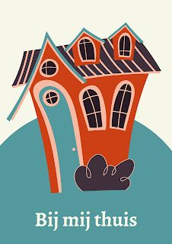

**We leren psalm 138:4**

Als *ik,* *om*ringd door tegenspoed,  
Be*zwijken* moet,  
Schenkt *Gij* *mij* leven;  
Is 't, *dat* *mijns* vijands gramschap brandt,  
Uw *rechter*hand  
Zal *redding* geven.  
De *HEER* *is* *zo* *ge*trouw, als sterk;  
Hij zal Zijn *werk*  
*Voor* *mij* *vo*len - den,  
Ver*laat* *niet* *wat* *Uw* hand begon,  
O Levens*bron,*  
*Wil* *bijstand* zenden.

**Bij de preek**

Luister naar de dominee. Probeer antwoord te geven op de volgende vragen:

1. Naomi zegt tegen Ruth en Orpa dat ze naar hun eigen familie moeten teruggaan. Wat doet Orpa? En wat doet Ruth?

……………………………………………………………………………………………………………………………………………………………………………………………………..

1. Wat zou jij doen?

……………………………………………………………………………………………………………………………………………………………………………………………………..

1. Waarom raapt Ruth graan op? ……………………………………………………………………………………………………………………………………………………………………………………………………..
2. Wie kun jij helpen vandaag?

……………………………………………………………………………………………………………………………………………………………………………………………………..

1. Maak een tekening van de plek waar jij je thuis voelt:



